**TEMĂ SEMINAR 12**

**9.3.1.7. Pentru următoarea funcţie booleană de trei variabile, dată prin intermediul tabelului de valori, scrieţi cele două forme canonice: conjunctivă (FCC) şi disjunctivă (FCD). Simplificaţi funcţia utilizând diagrame Veitch.**

|  |  |  |  |  |
| --- | --- | --- | --- | --- |
| **x** | **y** | **z** | **f7** | **Mintermi/Maxtermi** |
| 0 | 0 | 0 | 0 | **M0**= x1 ∨y1 ∨z1=  =x ∨ y ∨ z |
| 0 | 0 | 1 | 0 | **M1**= x1 ∨ y1 ∨ z0=  = x ∨ y ∨ |
| 0 | 1 | 0 | 1 | **m2**= x0y1z0=y |
| 0 | 1 | 1 | 0 | **M3**= x1 ∨ y0 ∨ z0=  = x ∨ ∨ |
| 1 | 0 | 0 | 1 | **m4**= x1y0z0= x |
| 1 | 0 | 1 | 1 | **m5**= x1y0z1= xz |
| 1 | 1 | 0 | 0 | **M6**=x0 ∨ y0 ∨ z1=  = ∨ ∨ z |
| 1 | 1 | 1 | 1 | **m7**= x1y1z1=  = xyz |

1. **FCC (conjuncția maxtermilor corespunzători argumentelor pentru care funcția ia valoarea 0)**

FCC(f7) = M0 ˄ M1 ˄ M3 ˄ M6=

= (x ∨ y ∨ z) ˄ (x ∨ y ∨ ) ˄ (x ∨ $\overline{y}$ ∨ $\overline{z}$) ˄ ( $\overline{x}$ ∨ $\overline{y}$ ∨ z)

1. **FCD (disjuncția mintermilor corespunzători argumentelor pentru care funcția ia valoarea 1)**

FCD(f7)= m2 ∨ m4 ∨ m5 ∨ m7= y ∨ x ∨ xz ∨ xyz

1. **Factorizarea**

**Diagrama Veitch**

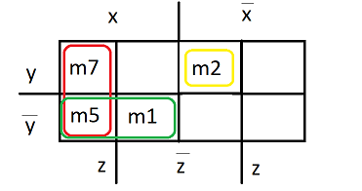

4

**Mulțimea monoamelor maximale (M(f7)):**

**max1**= m5 ∨ m7= x $\overline{y}$ z ∨ xyz= xz

**max2**= m4 ∨ m5= x $\overline{y}\overline{z}$ ∨ x $\overline{y}$ z =x $\overline{y}$

**max3**= m2= $\overline{x}$ y $\overline{z}$

**M(f7)**={max1, max2, max3}

1. **Mulțimea monoamelor centrale (C(f7)):**

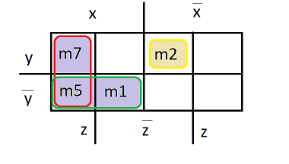

4

⇨C(f7)={max1, max2, max3} ⇨ M(f7)=C(f7) ⇨

Suntem în cazul I al algoritmului de simplificare ⇨ avem o singură formă de simplificare a funcției

f7s(x,y,z)= max1 ∨ max2 ∨ max3= xz ∨ x $\overline{y}$ ∨ $\overline{x}$ y $\overline{z}$